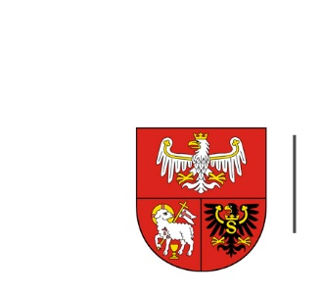
URZĄD MARSZAŁKOWSKI
WOJEWÓDZTWA WARMIŃSKO-MAZURSKIEGO
W OLSZTYNIE

ZP.272.1.45.2021 Olsztyn, dnia 07.07.2021 r.

Wykonawcy uczestniczący w postępowaniu
INFORMACJA, O KTÓREJ MOWA W ART. 222 UST. 5 USTAWY PZP
Dotyczy: postępowania prowadzonego w trybie przetargu nieograniczonego, którego przedmiotem zamówienia jest Opracowanie Wstępnego Studium Planistyczno-Prognostycznego w ramach II etapu naboru do Programu Uzupełniania Lokalnej i Regionalnej Infrastruktury Kolejowej – Kolej + do 2028 r. dla projektu: Modernizacja linii kolejowej nr 223 Czerwonka – Biskupiec – Mrągowo – Mikołajki – Orzysz
W postępowaniu złożono następujące oferty:
Nr oferty | Wykonawca | Cena oferty (brutto) zł
1 | Biuro Realizacji Inwestycji KOLTECH Inwestor sp. z o.o.  ul. Targowa 69, 03-729 Warszawa  NIP 1132346931 | 858 540
2 | Infra – Centrum Doradztwa sp. o.o.  ul. Domaniewska 47/10, 02-672 Warszawa  NIP 5213742840  Instytut Kolejnictwa  ul. Chłopickiego 50, 04-275 Warszawa  NIP 1132257883 | 2 767 500
3 | BBF sp. z o.o.  ul. Dąbrowskiego 461, 60-451 Poznań  NIP 7811009458 | 1 327 170
4 | Biuro Projektów Komunikacyjnych w Poznaniu sp. z o.o.  ul. Kościuszki 68, 61-891 Poznań  NIP 6793011265 | 1 992 600

